

**Әкімдіктің 2015 жылғы 9 қазандағы № 428 "Мемлекеттік көрсетілетін қызметтер регламенттерін бекіту туралы" қаулысына өзгерістер енгізу туралы**

***Күшін жойған***

Қостанай облысы әкімдігінің 2019 жылғы 22 мамырдағы № 212 қаулысы. Қостанай облысының Әділет департаментінде 2019 жылғы 24 мамырда № 8470 болып тіркелді. Күші жойылды - Қостанай облысы әкімдігінің 2020 жылғы 29 қаңтардағы № 36 қаулысымен

      Ескерту. Күші жойылды - Қостанай облысы әкімдігінің 29.01.2020 № 36 қаулысымен (алғашқы ресми жарияланған күнiнен кейін күнтiзбелiк он күн өткен соң қолданысқа енгiзiледi).

      "Мемлекеттік көрсетілетін қызметтер туралы" 2013 жылғы 15 сәуірдегі Қазақстан Республикасы Заңының 16-бабына сәйкес Қостанай облысының әкімдігі ҚАУЛЫ ЕТЕДІ:

      1. Қостанай облысы әкімдігінің "Мемлекеттік көрсетілетін қызметтер регламенттерін бекіту туралы" 2015 жылғы 9 қазандағы № 428 қаулысына (2015 жылғы 24 қарашада "Әділет" ақпараттық-құқықтық жүйесінде жарияланған, Нормативтік құқықтық актілерді мемлекеттік тіркеу тізілімінде № 5977 болып тіркелген) келесі өзгерістер енгізілсін:

      көрсетілген қаулымен бекітілген "Мүмкіндіктері шектеулі балаларды психологиялық-медициналық-педагогикалық тексеру және оларға консультациялық көмек көрсету" мемлекеттік көрсетілетін қызмет регламентінде:

      4-тармақ жаңа редакцияда жазылсын:

      "4. Мемлекеттік қызметті көрсету бойынша рәсімді (іс-қимылды) бастауға негіздеме Қазақстан Республикасы Білім және ғылым министрінің 2015 жылғы 8 сәуірдегі № 174 "Арнайы білім беру саласындағы жергілікті атқарушы органдар көрсететін мемлекеттік көрсетілетін қызметтер стандарттарын бекіту туралы" бұйрығымен бекітілген "Мүмкіндіктері шектеулі балаларды психологиялық-медициналық-педагогикалық тексеру және оларға консультациялық көмек көрсету" мемлекеттік көрсетілетін қызмет стандартының (бұдан әрі – Стандарт) 9-тармағында көрсетілген көрсетілетін қызметті берушіге құжаттарды ұсына (бұдан әрі – құжаттар топтамасы) отырып, көрсетілетін қызметті алушының жүгінуі болып табылады.";

      5-тармақ жаңа редакцияда жазылсын:

      "5. Мемлекеттік қызмет көрсету процесінің құрамына кіретін әрбір рәсімнің (іс-қимылдың) мазмұны, оның орындалу ұзақтығы:

      1) көрсетілетін қызметті берушінің кеңсе қызметкері құжаттар топтамасын қабылдайды және тіркейді, көрсетілетін қызметті берушінің басшысына береді, 5 (бес) минут.

      Көрсетілетін қызметті алу үшін көрсетілетін қызметті алушы құжаттардың толық емес тізбесін және (немесе) қолданылу мерзімі өтіп кеткен құжаттарды ұсынған жағдайларда, көрсетілетін қызметті беруші мемлекеттік көрсетілетін қызметті көрсетуден бас тартады және осы мемлекеттік көрсетілетін қызмет стандартының қосымшасына сәйкес нысан бойынша құжаттарды қабылдаудан бас тарту туралы қолхат береді, 5 (бес) минут.

      Рәсімнің (іс-қимылдың) нәтижесі – құжаттар топтамасын қабылдау және тіркеу;

      2) көрсетілетін қызметті берушінің басшысы көрсетілетін қызметті берушінің жауапты орындаушысын айқындайды, тиісті бұрыштама қояды, көрсетілетін қызметті берушінің жауапты орындаушысына береді, 5 (бес) минут.

      Рәсімнің (іс-қимылдың) нәтижесі – көрсетілетін қызметті беруші басшысының бұрыштамасы;

      3) көрсетілетін қызметті берушінің жауапты орындаушысы құжаттар топтамасын зерделейді, мемлекеттік қызмет көрсету нәтижесінің жобасын дайындайды, көрсетілетін қызметті берушінің басшысына береді:

      көрсетілетін қызметті берушіге құжаттар пакетін тапсырған және алғашқы психологиялық-медициналық-педагогикалық тексеру және консультация беру сәттен бастап, психологиялық-медициналық-педагогикалық тексеруді күту – күнтізбелік 30 (отыз) күн;

      алғашқы психологиялық-медициналық-педагогикалық тексеруді өткізу және консультация беру – 1 (бір) сағат.

      Рәсімнің (іс-қимылдың) нәтижесі – мемлекеттік қызмет көрсету нәтижесінің жобасы;

      4) көрсетілетін қызметті берушінің басшысы мемлекеттік қызмет көрсету нәтижесінің жобасына қол қояды, көрсетілетін қызметті берушінің кеңсе қызметкеріне береді, 5 (бес) минут.

      Рәсімнің (іс-қимылдың) нәтижесі – қол қойылған мемлекеттік қызмет көрсетудің нәтижесі;

      5) көрсетілетін қызметті берушінің кеңсе қызметкері көрсетілетін қызметті алушыға мемлекеттік қызмет көрсету нәтижесін береді, 5 (бес) минут.

      Рәсімнің (іс-қимылдың) нәтижесі – көрсетілетін қызметті алушыға берілген мемлекеттік қызмет көрсетудің нәтижесі.";

      7-тармақ жаңа редакцияда жазылсын:

      "7. Әрбір рәсімнің (іс-қимылдың) ұзақтығын көрсете отырып, құрылымдық бөлімшелер (қызметкерлер) арасындағы рәсімдердің (іс-қимылдардың) реттілігін сипаттау:

      1) көрсетілетін қызметті берушінің кеңсе қызметкері құжаттар топтамасын қабылдайды және тіркейді, көрсетілетін қызметті берушінің басшысына береді, 5 (бес) минут.

      Көрсетілетін қызметті алу үшін көрсетілетін қызметті алушы құжаттардың толық емес тізбесін және (немесе) қолданылу мерзімі өтіп кеткен құжаттарды ұсынған жағдайларда, көрсетілетін қызметті беруші мемлекеттік көрсетілетін қызметті көрсетуден бас тартады және осы мемлекеттік көрсетілетін қызмет стандартының қосымшасына сәйкес нысан бойынша құжаттарды қабылдаудан бас тарту туралы қолхат береді, 5 (бес) минут;

      2) көрсетілетін қызметті берушінің басшысы көрсетілетін қызметті берушінің жауапты орындаушысын айқындайды, тиісті бұрыштама қояды, көрсетілетін қызметті берушінің жауапты орындаушысына береді, 5 (бес) минут;

      3) көрсетілетін қызметті берушінің жауапты орындаушысы құжаттар топтамасын зерделейді, мемлекеттік қызмет көрсету нәтижесінің жобасын дайындайды, көрсетілетін қызметті берушінің басшысына береді:

      көрсетілетін қызметті берушіге құжаттар пакетін тапсырған және алғашқы психологиялық-медициналық-педагогикалық тексеру және консультация беру сәттен бастап, психологиялық-медициналық-педагогикалық тексеруді күту – күнтізбелік 30 (отыз) күн;

      алғашқы психологиялық-медициналық-педагогикалық тексеруді өткізу және консультация беру – 1 (бір) сағат.

      4) көрсетілетін қызметті берушінің басшысы мемлекеттік қызмет көрсету нәтижесінің жобасына қол қояды, көрсетілетін қызметті берушінің кеңсе қызметкеріне береді, 5 (бес) минут;

      5) көрсетілетін қызметті берушінің кеңсе қызметкері көрсетілетін қызметті алушыға мемлекеттік қызмет көрсету нәтижесін береді, 5 (бес) минут.";

      9-тармақ жаңа редакцияда жазылсын:

      "9. Мемлекеттік көрсетілетін қызмет "Азаматтарға арналған үкімет" мемлекеттік корпорациясы" коммерциялық емес акционерлік қоғамының Қостанай облысы бойынша филиалы және "электрондық үкіметтің" веб-порталы арқылы көрсетілмейді.";

      көрсетілген регламенттің қосымшасы осы қаулының 1-қосымшасына сәйкес жаңа редакцияда жазылсын;

      көрсетілген қаулымен бекітілген "Дамуында проблемалары бар балалар мен жасөспірімдерді оңалту және әлеуметтік бейімдеу" мемлекеттік көрсетілетін қызмет регламентінде:

      3-тармақ жаңа редакцияда жазылсын:

      "3. Мемлекеттік қызмет көрсету нәтижесі Қазақстан Республикасы Білім және ғылым министрінің 2015 жылғы 8 сәуірдегі № 174 "Арнайы білім беру саласындағы жергілікті атқарушы органдар көрсететін мемлекеттік көрсетілетін қызметтер стандарттарын бекіту туралы" бұйрығымен (Нормативтік құқықтық актілерді мемлекеттік тіркеу тізілімінде № 11047 болып тіркелген) бекітілген "Дамуында проблемалары бар балалар мен жасөспірімдерді оңалту және әлеуметтік бейімдеу" мемлекеттік көрсетілетін қызмет стандартына (бұдан әрі – Стандарт) 1-қосымшаға сәйкес берілген нысан бойынша анықтама болып табылады.

      Мемлекеттік қызмет көрсету нәтижесін ұсыну нысаны: қағаз түрінде.";

      5-тармақ жаңа редакцияда жазылсын:

      "5. Мемлекеттік қызмет көрсету процесінің құрамына кіретін әрбір рәсімнің (іс-қимылдың) мазмұны, оның орындалу ұзақтығы:

      1) көрсетілетін қызметті берушінің кеңсе қызметкері құжаттар топтамасын қабылдайды, оны тіркейді, көрсетілетін қызметті берушінің басшысына береді, 5 (бес) минут.

      Көрсетілетін қызметті алу үшін көрсетілетін қызметті алушы құжаттардың толық емес тізбесін және (немесе) қолданылу мерзімі өтіп кеткен құжаттарды ұсынған жағдайларда, көрсетілетін қызметті беруші мемлекеттік көрсетілетін қызметті көрсетуден бас тартады және осы мемлекеттік көрсетілетін қызмет стандартының 2-қосымшасына сәйкес нысан бойынша құжаттарды қабылдаудан бас тарту туралы қолхат береді, 5 (бес) минут.

      Рәсімнің (іс-қимылдың) нәтижесі – құжаттар топтамасын қабылдау және тіркеу;

      2) көрсетілетін қызметті берушінің басшысы көрсетілетін қызметті берушінің жауапты орындаушысын айқындайды, тиісті бұрыштама қояды, көрсетілетін қызметті берушінің жауапты орындаушысына береді, 5 (бес) минут.

      Рәсімнің (іс-қимылдың) нәтижесі – көрсетілетін қызметті беруші басшысының бұрыштамасы;

      3) көрсетілетін қызметті берушінің жауапты орындаушысы құжаттар топтамасын зерделейді, мемлекеттік қызмет көрсету нәтижесінің жобасын дайындайды, көрсетілетін қызметті берушінің басшысына береді:

      мүмкіндігі шектеулі балаларды психологиялық-медициналық-педагогикалық түзетуге және әлеуметтік оңалтуға шарт жасасу үшін құжаттар топтамасын тапсырған сәттен бастап 60 (алпыс) минут;

      мүмкіндігі шектеулі балаларды психологиялық-медициналық-педагогикалық түзету және әлеуметтік оңалту курстарынан өту үшін –күнтізбелік 90 күннен бастап күнтізбелік 365 күнге дейін.

      Рәсімнің (іс-қимылдың) нәтижесі – мемлекеттік қызмет көрсету нәтижесінің жобасы;

      4) көрсетілетін қызметті берушінің басшысы мемлекеттік қызмет көрсету нәтижесінің жобасына қол қояды, көрсетілетін қызметті берушінің кеңсе қызметкеріне береді, 5 (бес) минут.

      Рәсімнің (іс-қимылдың) нәтижесі – қол қойылған мемлекеттік қызмет көрсету нәтижесі;

      5) көрсетілетін қызметті берушінің кеңсе қызметкері көрсетілетін қызметті алушыға мемлекеттік қызмет көрсету нәтижесін береді, 5 (бес) минут.

      Рәсімнің (іс-қимылдың) нәтижесі – көрсетілетін қызметті алушыға берілген мемлекеттік қызмет көрсетудің нәтижесі.";

      7-тармақ жаңа редакцияда жазылсын:

      "7. Әрбір рәсімнің (іс-қимылдың) ұзақтығын көрсете отырып, құрылымдық бөлімшелер (қызметкерлер) арасындағы рәсімдердің (іс-қимылдардың) реттілігін сипаттау:

      1) көрсетілетін қызметті берушінің кеңсе қызметкері құжаттар топтамасын қабылдайды, оны тіркейді, көрсетілетін қызметті берушінің басшысына береді, 5 (бес) минут.

      Көрсетілетін қызметті алу үшін көрсетілетін қызметті алушы құжаттардың толық емес тізбесін және (немесе) қолданылу мерзімі өтіп кеткен құжаттарды ұсынған жағдайларда, көрсетілетін қызметті беруші мемлекеттік көрсетілетін қызметті көрсетуден бас тартады және осы мемлекеттік көрсетілетін қызмет стандартының 2-қосымшасына сәйкес нысан бойынша құжаттарды қабылдаудан бас тарту туралы қолхат береді;

      2) көрсетілетін қызметті берушінің басшысы көрсетілетін қызметті берушінің жауапты орындаушысын айқындайды, тиісті бұрыштама қояды, көрсетілетін қызметті берушінің жауапты орындаушысына береді, 5 (бес) минут;

      3) көрсетілетін қызметті берушінің жауапты орындаушысы құжаттар топтамасын зерделейді, мемлекеттік қызмет көрсету нәтижесінің жобасын дайындайды, көрсетілетін қызметті берушінің басшысына береді:

      мүмкіндігі шектеулі балаларды психологиялық-медициналық-педагогикалық түзетуге және әлеуметтік оңалтуға шарт жасасу үшін құжаттар топтамасын тапсырған сәттен бастап 60 (алпыс) минут;

      мүмкіндігі шектеулі балаларды психологиялық-медициналық-педагогикалық түзету және әлеуметтік оңалту курстарынан өту үшін күнтізбелік 90 күннен бастап күнтізбелік 365 күнге дейін;

      4) көрсетілетін қызметті берушінің басшысы мемлекеттік қызмет көрсету нәтижесінің жобасына қол қояды, көрсетілетін қызметті берушінің кеңсе қызметкеріне береді, 5 (бес) минут;

      5) көрсетілетін қызметті берушінің кеңсе қызметкері көрсетілетін қызметті алушыға мемлекеттік қызмет көрсету нәтижесін береді, 5 (бес) минут.";

      9-тармақ жаңа редакцияда жазылсын:

      "9. Мемлекеттік көрсетілетін қызмет "Азаматтарға арналған үкімет" мемлекеттік корпорациясы" коммерциялық емес акционерлік қоғамының Қостанай облысы бойынша филиалы және "электрондық үкіметтің" веб-порталы арқылы көрсетілмейді.";

      көрсетілген регламенттің қосымшасы осы қаулының 2-қосымшасына сәйкес жаңа редакцияда жазылсын;

      "Мүмкіндіктері шектеулі балаларды тәрбиелеп отырған отбасыларға консультациялық көмек көрсету" мемлекеттік көрсетілетін қызмет регламентінде:

      9-тармақ жаңа редакцияда жазылсын:

      "9. Мемлекеттік көрсетілетін қызмет "Азаматтарға арналған үкімет" мемлекеттік корпорациясы" коммерциялық емес акционерлік қоғамының Қостанай облысы бойынша филиалы және "электрондық үкіметтің" веб-порталы арқылы көрсетілмейді.";

      "Бастауыш, негізгі орта, жалпы орта білім беру ұйымдарына денсаулығына байланысты ұзақ уақыт бойы бара алмайтын балаларды үйде жеке тегін оқытуды ұйымдастыру үшін құжаттар қабылдау" мемлекеттік көрсетілетін қызмет регламентінде:

      3-тармақ жаңа редакцияда жазылсын:

      "3. Мемлекеттік қызмет көрсетудің нәтижесі:

      1) құжаттарды қабылдау туралы қолхат (еркін нысанда);

      2) үйде жеке тегін оқыту туралы бұйрық.

      Мемлекеттік қызмет көрсету нәтижесін ұсыну нысаны: қағаз түрінде.";

      4-тармақ жаңа редакцияда жазылсын:

      "4. Мемлекеттік қызметті көрсету бойынша рәсімді (іс-қимылды) бастауға негіздеме Қазақстан Республикасы Білім және ғылым министрінің 2015 жылғы 8 сәуірдегі № 174 "Арнайы білім беру саласындағы жергілікті атқарушы органдар көрсететін мемлекеттік көрсетілетін қызметтер стандарттарын бекіту туралы" бұйрығымен бекітілген "Бастауыш, негізгі орта, жалпы орта білім беру ұйымдарына денсаулығына байланысты ұзақ уақыт бойы бара алмайтын балаларды үйде жеке тегін оқытуды ұйымдастыру үшін құжаттар қабылдау" мемлекеттік көрсетілетін қызмет стандартының (бұдан әрі – Стандарт) 9-тармағында көрсетілген көрсетілетін қызметті берушінің еркін нысандағы өтініш пен құжаттарды (бұдан әрі – құжаттар топтамасы) қабылдауы болып табылады.";

      5-тармақ жаңа редакцияда жазылсын:

      "5. Мемлекеттік қызмет көрсету процесінің құрамына кіретін әрбір рәсімнің (іс-қимылдың) мазмұны, оның орындалу ұзақтығы:

      1) көрсетілетін қызметті берушінің кеңсе қызметкері құжаттар топтамасын қабылдайды және тіркейді, көрсетілетін қызметті берушінің басшысына береді, 10 (он) минут.

      Көрсетілетін қызметті алу үшін көрсетілетін қызметті алушы құжаттардың толық емес тізбесін және (немесе) қолданылу мерзімі өтіп кеткен құжаттарды ұсынған жағдайларда, көрсетілетін қызметті беруші мемлекеттік көрсетілетін қызметті көрсетуден бас тартады және осы мемлекеттік көрсетілетін қызмет стандартының қосымшасына сәйкес нысан бойынша құжаттарды қабылдаудан бас тарту туралы қолхат береді, 5 (бес) минут.

      Рәсімнің (іс-қимылдың) нәтижесі – құжаттар топтамасын қабылдау және тіркеу;

      2) көрсетілетін қызметті берушінің басшысы көрсетілетін қызметті берушінің жауапты орындаушысын айқындайды, тиісті бұрыштама қояды, көрсетілетін қызметті берушінің жауапты орындаушысына береді, 5 (бес) минут.

      Рәсімнің (іс-қимылдың) нәтижесі – көрсетілетін қызметті беруші басшысының бұрыштамасы;

      3) көрсетілетін қызметті берушінің жауапты орындаушысы құжаттар топтамасын зерделейді, мемлекеттік қызмет көрсету нәтижесінің жобасын дайындайды, көрсетілетін қызметті берушінің басшысына береді:

      көрсетілетін қызметті алушы бастауыш, негізгі орта, жалпы орта білім беру ұйымдарына денсаулығына байланысты ұзақ уақыт бойы бара алмайтын балаларды үйде жеке тегін оқытуды ұйымдастыру үшін құжаттар топтамасын тапсырған сәттен бастап – 3 (үш) жұмыс күні.

      Рәсімнің (іс-қимылдың) нәтижесі – мемлекеттік қызмет көрсету нәтижесінің жобасы;

      4) көрсетілетін қызметті берушінің басшысы мемлекеттік қызмет көрсету нәтижесінің жобасына қол қояды, көрсетілетін қызметті берушінің кеңсе қызметкеріне береді, 5 (бес) минут.

      Рәсімнің (іс-қимылдың) нәтижесі - қол қойылған мемлекеттік қызмет көрсетудің нәтижесі;

      5) көрсетілетін қызметті берушінің кеңсе қызметкері көрсетілетін қызметті алушыға мемлекеттік қызмет көрсету нәтижесін береді, 5 (бес) минут.

      Рәсімнің (іс-қимылдың) нәтижесі – көрсетілетін қызметті алушыға берілген мемлекеттік қызмет көрсетудің нәтижесі.";

      7-тармақ жаңа редакцияда жазылсын:

      "7. Әрбір рәсімнің (іс-қимылдың) ұзақтығын көрсете отырып, құрылымдық бөлімшелер (қызметкерлер) арасындағы рәсімдердің (іс-қимылдардың) реттілігін сипаттау:

      1) көрсетілетін қызметті берушінің кеңсе қызметкері құжаттар топтамасын қабылдайды және тіркейді, көрсетілетін қызметті берушінің басшысына береді, 10 (он) минут.

      Көрсетілетін қызметті алу үшін көрсетілетін қызметті алушы құжаттардың толық емес тізбесін және (немесе) қолданылу мерзімі өтіп кеткен құжаттарды ұсынған жағдайларда, көрсетілетін қызметті беруші мемлекеттік көрсетілетін қызметті көрсетуден бас тартады және осы мемлекеттік көрсетілетін қызмет стандартының қосымшасына сәйкес нысан бойынша құжаттарды қабылдаудан бас тарту туралы қолхат береді, 5 (бес) минут;

      2) көрсетілетін қызметті берушінің басшысы көрсетілетін қызметті берушінің жауапты орындаушысын айқындайды, тиісті бұрыштама қояды,көрсетілетін қызметті берушінің жауапты орындаушысына береді, 5 (бес) минут;

      3) көрсетілетін қызметті берушінің жауапты орындаушысы құжаттар топтамасын зерделейді, мемлекеттік қызмет көрсету нәтижесінің жобасын дайындайды, көрсетілетін қызметті берушінің басшысына береді:

      көрсетілетін қызметті алушы бастауыш, негізгі орта, жалпы орта білім беру ұйымдарына денсаулығына байланысты ұзақ уақыт бойы бара алмайтын балаларды үйде жеке тегін оқытуды ұйымдастыру үшін құжаттар топтамасын тапсырған сәттен бастап – 3 (үш) жұмыс күні;

      4) көрсетілетін қызметті берушінің басшысы мемлекеттік қызмет көрсету нәтижесінің жобасына қол қояды, көрсетілетін қызметті берушінің кеңсе қызметкеріне береді, 5 (бес) минут;

      5) көрсетілетін қызметті берушінің кеңсе қызметкері көрсетілетін қызметті алушыға мемлекеттік қызмет көрсету нәтижесін береді, 5 (бес) минут.";

      9-тармақ жаңа редакцияда жазылсын:

      "9. Мемлекеттік көрсетілетін қызмет "Азаматтарға арналған үкімет" мемлекеттік корпорациясы" коммерциялық емес акционерлік қоғамының Қостанай облысы бойынша филиалы және "электрондық үкіметтің" веб-порталы арқылы көрсетілмейді.";

      көрсетілген регламенттің қосымшасы осы қаулының 3-қосымшасына сәйкес жаңа редакцияда жазылсын;

      "Арнайы жалпы білім беретін оқу бағдарламалары бойынша оқыту үшін мүмкіндіктері шектеулі балалардың құжаттарын қабылдау және арнайы білім беру ұйымдарына қабылдау" мемлекеттік көрсетілетін қызмет регламентінде:

      4-тармақ жаңа редакцияда жазылсын:

      "4. Мемлекеттік қызметті көрсету бойынша рәсімді (іс-қимылды) бастауға негіздеме Қазақстан Республикасы Білім және ғылым министрінің 2015 жылғы 8 сәуірдегі № 174 "Арнайы білім беру саласындағы жергілікті атқарушы органдар көрсететін мемлекеттік көрсетілетін қызметтер стандарттарын бекіту туралы" бұйрығымен бекітілген "Арнайы жалпы білім беретін оқу бағдарламалары бойынша оқыту үшін мүмкіндіктері шектеулі балалардың құжаттарын қабылдау және арнайы білім беру ұйымдарына қабылдау" мемлекеттік көрсетілетін қызмет стандартының (бұдан әрі – Стандарт) 9-тармағында көрсетілген көрсетілетін қызметті берушінің көрсетілетін қызметті алушы ата-анасының (заңды өкілінің) еркін нысандағы өтініші мен құжаттарды (бұдан әрі – құжаттар топтамасы) қабылдауы болып табылады.";

      5-тармақ жаңа редакцияда жазылсын:

      "5. Мемлекеттік қызмет көрсету процесінің құрамына кіретін әрбір рәсімнің (іс-қимылдың) мазмұны, оның орындалу ұзақтығы:

      1) көрсетілетін қызметті берушінің кеңсе қызметкері құжаттар топтамасын қабылдайды және тіркейді, оны көрсетілетін қызметті берушінің басшысына береді, 10 (он) минут.

      Көрсетілетін қызметті алу үшін көрсетілетін қызметті алушы құжаттардың толық емес тізбесін және (немесе) қолданылу мерзімі өтіп кеткен құжаттарды ұсынған жағдайларда, көрсетілетін қызметті беруші мемлекеттік көрсетілетін қызметті көрсетуден бас тартады және осы мемлекеттік көрсетілетін қызмет стандартының қосымшасына сәйкес нысан бойынша құжаттарды қабылдаудан бас тарту туралы қолхат береді, 5 (бес) минут.

      Рәсімнің (іс-қимылдың) нәтижесі – құжаттар топтамасын қабылдау және тіркеу;

      2) көрсетілетін қызметті берушінің басшысы көрсетілетін қызметті берушінің жауапты орындаушысын айқындайды, тиісті бұрыштама қояды, көрсетілетін қызметті берушінің жауапты орындаушысына береді, 5 (бес) минут.

      Рәсімнің (іс-қимылдың) нәтижесі – көрсетілетін қызметті беруші басшысының бұрыштамасы;

      3) көрсетілетін қызметті берушінің жауапты орындаушысы құжаттар топтамасын зерделейді, мемлекеттік қызмет көрсету нәтижесінің жобасын дайындайды, көрсетілетін қызметті берушінің басшысына береді:

      құжаттар топтамасын тапсырған сәттен бастап:

      арнайы білім беру ұйымына, бастауыш, негізгі орта, жалпы орта білім беру ұйымына қабылдау үшін – 30 тамыздан кешіктірмей, бірінші сыныпқа – 1 шілдеден бастап 30 тамыз аралығында.

      Рәсімнің (іс-қимылдың) нәтижесі – мемлекеттік қызмет көрсету нәтижесінің жобасы;

      4) көрсетілетін қызметті берушінің басшысы мемлекеттік қызмет көрсету нәтижесінің жобасына қол қояды, көрсетілетін қызметті берушінің кеңсе қызметкеріне береді, 5 (бес) минут.

      Рәсімнің (іс-қимылдың) нәтижесі – қол қойылған мемлекеттік қызмет көрсету нәтижесінің жобасы;

      5) көрсетілетін қызметті берушінің кеңсе қызметкері көрсетілген қызметті алушыға мемлекеттік қызмет көрсету нәтижесін береді, 5 (бес) минут.

      Рәсімнің (іс-қимылдың) нәтижесі – мемлекеттік қызмет көрсетудің берілген нәтижесі.";

      7-тармақ жаңа редакцияда жазылсын:

      "7. Әрбір рәсімнің (іс-қимылдың) ұзақтығын көрсете отырып, құрылымдық бөлімшелер (қызметкерлер) арасындағы рәсімдердің (іс-қимылдардың) реттілігін сипаттау:

      1) көрсетілетін қызметті берушінің кеңсе қызметкері құжаттар топтамасын қабылдайды және тіркейді, оны көрсетілетін қызметті берушінің басшысына береді, 10 (он) минут.

      Көрсетілетін қызметті алу үшін көрсетілетін қызметті алушы құжаттардың толық емес тізбесін және (немесе) қолданылу мерзімі өтіп кеткен құжаттарды ұсынған жағдайларда, көрсетілетін қызметті беруші мемлекеттік көрсетілетін қызметті көрсетуден бас тартады және осы мемлекеттік көрсетілетін қызмет стандартының қосымшасына сәйкес нысан бойынша құжаттарды қабылдаудан бас тарту туралы қолхат береді, 5 (бес) минут;

      2) көрсетілетін қызметті берушінің басшысы көрсетілетін қызметті берушінің жауапты орындаушысын айқындайды, тиісті бұрыштама қояды, көрсетілетін қызметті берушінің жауапты орындаушысына береді, 5 (бес) минут;

      3) көрсетілетін қызметті берушінің жауапты орындаушысы құжаттар топтамасын зерделейді, мемлекеттік қызмет көрсету нәтижесінің жобасын дайындайды, көрсетілетін қызметті берушінің басшысына береді:

      құжаттар топтамасын тапсырған сәттен бастап:

      арнайы білім беру ұйымына, бастауыш, негізгі орта, жалпы орта білім беру ұйымына қабылдау үшін – 30 тамыздан кешіктірмей, бірінші сыныпқа – 1 шілдеден бастап 30 тамыз аралығында;

      4) көрсетілетін қызметті берушінің басшысы мемлекеттік қызмет көрсету нәтижесінің жобасына қол қояды, көрсетілетін қызметті берушінің кеңсе қызметкеріне береді, 5 (бес) минут;

      5) көрсетілетін қызметті берушінің кеңсе қызметкері көрсетілген қызметті алушыға мемлекеттік қызмет көрсету нәтижесін береді, 5 (бес) минут.";

      9-тармақ жаңа редакцияда жазылсын:

      "9. Мемлекеттік көрсетілетін қызмет "Азаматтарға арналған үкімет" мемлекеттік корпорациясы" коммерциялық емес акционерлік қоғамының Қостанай облысы бойынша филиалы және "электрондық үкіметтің" веб-порталы арқылы көрсетілмейді.";

      көрсетілген регламенттің қосымшасы осы қаулының 4-қосымшасына сәйкес жаңа редакцияда жазылсын.

      2. "Қостанай облысы әкімдігінің білім басқармасы" мемлекеттік мекемесі Қазақстан Республикасының заңнамасында белгіленген тәртіпте:

      1) осы қаулының аумақтық әділет органында мемлекеттік тіркелуін;

      2) осы қаулы мемлекеттік тіркелген күнінен бастап күнтізбелік он күн ішінде оның қазақ және орыс тілдеріндегі қағаз және электрондық түрдегі көшірмесін "Қазақстан Республикасының Заңнама және құқықтық ақпарат институты" шаруашылық жүргізу құқығындағы республикалық мемлекеттік кәсіпорнына ресми жариялау және Қазақстан Республикасы нормативтік құқықтық актілерінің эталондық бақылау банкіне енгізу үшін жіберілуін;

      3) осы қаулыны ресми жарияланғанынан кейін Қостанай облысы әкімдігінің интернет-ресурсында орналастырылуын қамтамасыз етсін.

      3. Осы қаулының орындалуын бақылау Қостанай облысы әкімінің жетекшілік ететін орынбасарына жүктелсін.

      4. Осы қаулы алғашқы ресми жарияланған күнінен кейін күнтізбелік он күн өткен соң қолданысқа енгізіледі.

|  |  |
| --- | --- |
|  | Әкімдіктің 2019 жылғы 22 мамырдағы № 212 қаулысына 1-қосымша |
|  | "Мүмкіндіктері шектеулі балаларды психологиялық- медициналық-педагогикалық тексеру және оларға консультациялық көмек көрсету" мемлекеттік көрсетілетін қызмет регламентіне қосымша |

**"Мүмкіндіктері шектеулі балаларды психологиялық-медициналық-педагогикалық тексеру және оларға консультациялық көмек көрсету" мемлекеттік қызмет көрсетудің бизнес-процестерінің анықтамалығы**

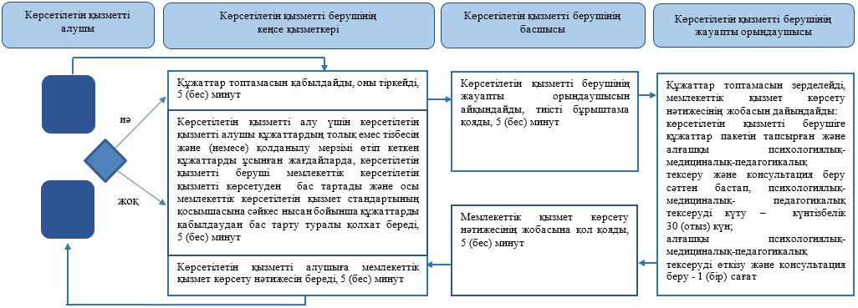

**Шартты белгілер:**

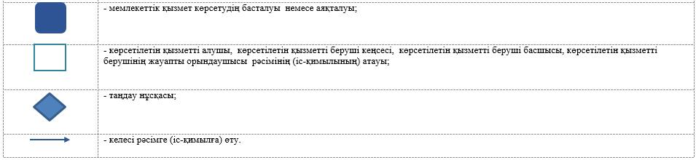

|  |  |
| --- | --- |
|  | Әкімдіктің 2019 жылғы 22 мамырдағы № 212 қаулысына 2-қосымша |
|  | "Дамуында проблемалары бар балалар мен жасөспірімдерді оңалту және әлеуметтік бейімдеу" мемлекеттік көрсетілетін қызмет регламентіне қосымша |

**"Дамуында проблемалары бар балалар мен жасөспірімдерді оңалту және әлеуметтік бейімдеу" мемлекеттік қызмет көрсетудің бизнес-процестерінің анықтамалығы**

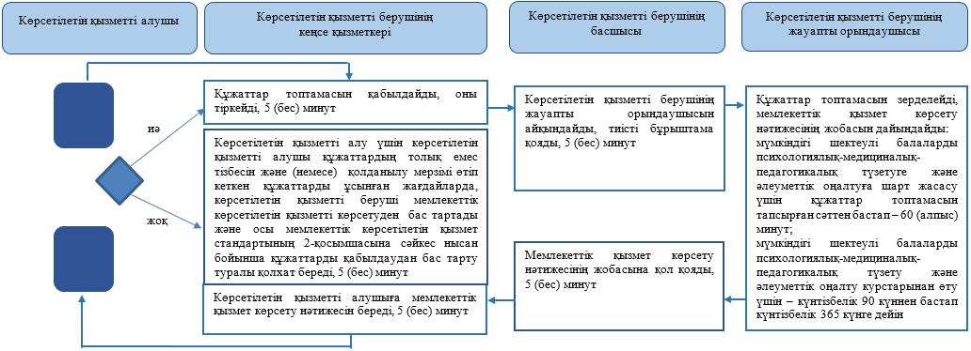

**Шартты белгілер:**

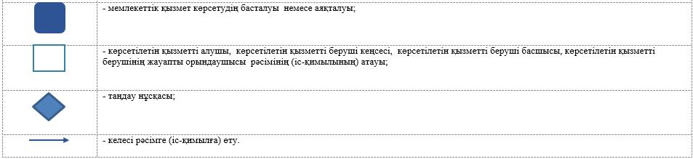

|  |  |
| --- | --- |
|  | Әкімдіктің 2019 жылғы 22 мамырдағы № 212 қаулысына 3-қосымша |
|  | "Бастауыш, негізгі орта, жалпы орта білім беру ұйымдарына денсаулығына байланысты ұзақ уақыт бойы бара алмайтын балаларды үйде жеке тегін оқытуды ұйымдастыру үшін құжаттар қабылдау" мемлекеттік көрсетілетін қызмет регламентіне қосымша |

**"Бастауыш, негізгі орта, жалпы орта білім беру ұйымдарына денсаулығына байланысты ұзақ уақыт бойы бара алмайтын балаларды үйде жеке тегін оқытуды ұйымдастыру үшін құжаттар қабылдау" мемлекеттік қызмет көрсетудің бизнес-процестерінің анықтамалығы**

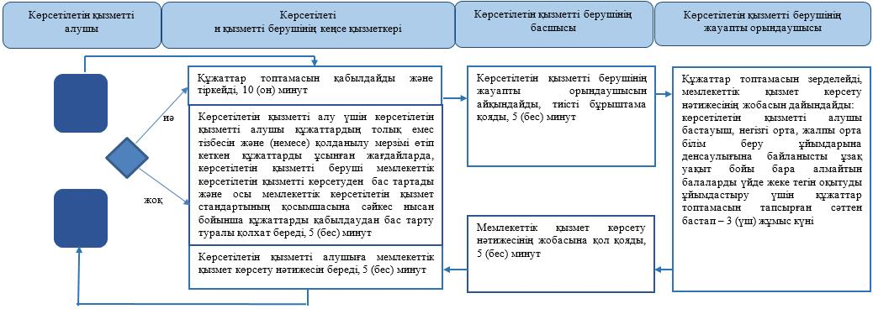

**Шартты белгілер:**

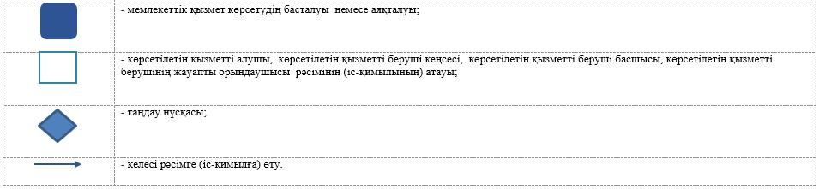

|  |  |
| --- | --- |
|  | Әкімдіктің 2019 жылғы 22 мамырдағы № 212 қаулысына 4-қосымша |
|  | "Арнайы жалпы білім беретін оқу бағдарламалары бойынша оқыту үшін мүмкіндіктері шектеулі балалардың құжаттарын қабылдау және арнайы білім беру ұйымдарына қабылдау" мемлекеттік көрсетілетін қызмет регламентіне қосымша |

**"Арнайы жалпы білім беретін оқу бағдарламалары бойынша оқыту үшін мүмкіндіктері шектеулі балалардың құжаттарын қабылдау және арнайы білім беру ұйымдарына қабылдау" мемлекеттік қызмет көрсетудің бизнес-процестерінің анықтамалығы**

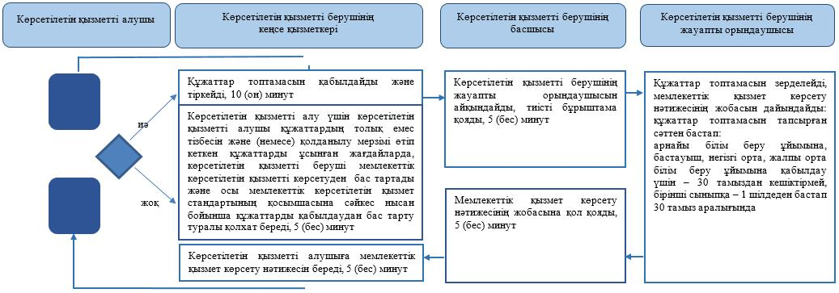

**Шартты белгілер:**

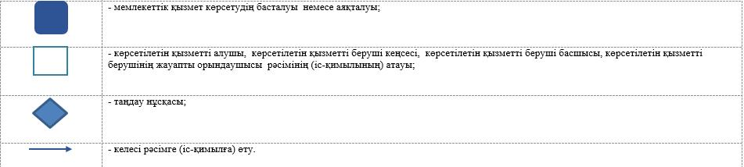

© 2012. Қазақстан Республикасы Әділет министрлігінің «Қазақстан Республикасының Заңнама және құқықтық ақпарат институты» ШЖҚ РМК